**Tugas Kelompok Jobseheet_3**

“Penggajian”

**Nama Kelompok :** 1.Keisya Nisrina Aulia (14)

2. Ghaisan Rafa Pradipta (12)

3. Rizqi Bagus Andrean (25)

**Kelompok :** 1

1. **Tugas**

**Waktu pengerjaan Tugas: 120 menit**

1. Kerjakan tugas sesuai dengan topik project akhir kelompok kalian masing-masing
2. Identifikasi input, output, proses berdasarkan ruang lingkup topik project akhir masing-masing kelompok. Proses yang diidentifikasi dibatasi pada proses yang menggunakan operator aritmatika.
3. Identifikasi variable dan jenis data berdasarkan input, output dan proses sesuai topik project berdasarkan 1a.
4. Implementasikan soal a dan b ke dalam kode program java sehingga menjadi program yang sudah memanfaatkan variable, tipe data, inputan data, proses aritmatika sampai menampilkan output yang diharapkan.

**JAWAB :**

1. Menentukan input, output, dan proses

**Input :** Nama karyawan, Jumlah jam kerja, Bonus.

**Output :** Gaji total

**Proses :**

1. Input Nama karyawan, Jumlah jam kerja, Bonus.
2. Gaji total = bonus + (gaji per jam x jumlah jam kerja)
3. Output gaji total
4. Mengidentifikasi variable dan jenis data

|  |  |
| --- | --- |
| **Variabel** | **Tipe Data** |
| Nama karyawan | String |
| Jumlah jam kerja | Int |
| Bonus | Double |
| Gaji total | Double |

1. Implementasikan soal a dan b ke dalam kode program java
2. **Buat file nama GajiKaryawan.java :**



1. **Buat kelas Gaji Karyawan :**

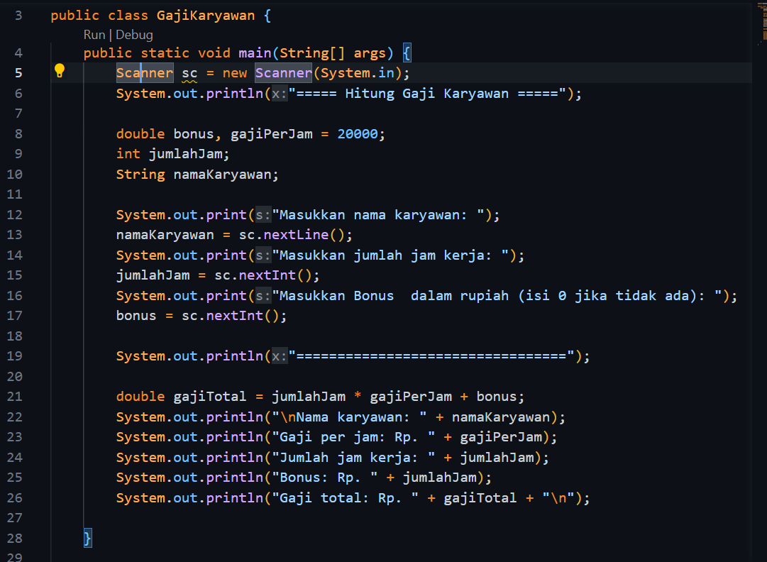

1. **Buat inisialisasi scanner dan jangan lupa import scanner :**



1. **Buat variabel dan jangan lupa gaji per jam diberi nilai default :**



1. **Buat input untuk nama karyawan, jumlah jam kerja, dan juga bonus :**



1. **Hitung gaji karyawan :**



1. **Print output gaji karyawan :**



**Hasil Output :**

